Pr RAKOTOTIANA Auberlin

Cancer de la prostate

Genéralités
- Définition : prolifération maligne primitive développée aux dépens du parenchyme prostatique
- Intérêts
- Épidémiologie
- Diagnostic: antigène spécifique de la prostate ( PSA)
- Thérapeutique
- Prostatectomie radicale
- Avancées majeures dans hormonothérapie
- Maladie chronique d'où prévention et traitement des évènements osseux
- Thérapies ciblées: immunothérapie : Sipuleucel-T, anti-PD1/PDL1/L1 et anti-CTLA4 / CD80 / CD86

Rappels anatomiques
- Coupe sagittale du pelvis masculin
- Anatomie zonale McNeal
- Cartographie de la prostate en cinq zones différentes pour le développement des tumeurs de la prostate
- La zone périphérique ou zone de prédilection du cancer de la prostate (70% des mcancers )
- La zone de transition (zone de développement de l'HBP et de 30 % des cancers)
- La zone centrale (où s'abouche les canaux éjaculateurs)
- La zone péri-urétrale où débute l'HBP
- La zone fibromusculaire antérieure

Bases physiologiques et physiopathologiques
- Deux sites de synthèses des androgènes
- Testicules :95%
- Surrénales:5%

Diagnostic positif
- Circonstances de découverte
- Troubles urinaires du bas appareil
- Hémospermie, douleurs périnéales
- Signes d'extension régionale
- Évènements osseux: douleurs osseuses, fracture pathologique, compression médullaire
- Sciatalgie, ganglion de troisier
- Decouverte fortuite
- Examen clinique
- Etude de la miction
- Examen des fosses lombaires à la recherche d'un gros rein
- Examen de l'hypogastre à la recherche d'un globe vésical
- Toucher rectal : anomalie principale = induration
- Evaluation de la fonction érectile ( en vue du choix thérapeutique)
- Examen de l'abdomen à la recherche de métastases ganglionnaires ou d'une hepatomégalie , recherche ganglion de Troisier
Score ECOG
Grade | Description
0 | Pleinement actif. Le malade peut exercer son activité normale sans aucune restriction
1 | Restreint dans les activités physiques fatiguantes,mais pouvant exercer une activité sans contraintes physiques importantes-activité domestique légère , bureau ,etc.
2 | Patient ambulatoire et capable de s'occuper de lui-même pour ses soins personnels,mais incapable d'activité professionnelle.Debout plus de 50% de la journée
3 | Ne pouvant faire que le minimum pour ses soins personnels.Confiné au lit ou à la chaise plus de 50% de la journée
4 | Complètement handicapé dans sa vie ,confiné au lit ou à la chaise , nécéssitant l'assistance pour sa toilette et ses soins quotidiens
5 | Patient décédé

- Examen biologiques
- Antigènes spécifiques prostatique (PSA)
- Echographie endorectale
- Ponction -biopsie prostatique (PBP)
- Score histo-pronostique de Gleason
- Etudes immuno-histochimiques
- Classification histopronostique
- L'architecture des cellules tumorales est classée en 5 grades numérotés de 1 à 5
- Établissement du score de Gleason
- Grade primaire : aspect architectural le plus représenté
- Grade le plus élevé
- Cinq groupes de la société Internationale d'Uro-pathologie
- Groupe 1:Gleason 6 (3+3)
- Groupe 2 : Gleason 7 (3 +4)
- Groupe 3: Gleason 8
- Groupe 4: Gleason 9-10

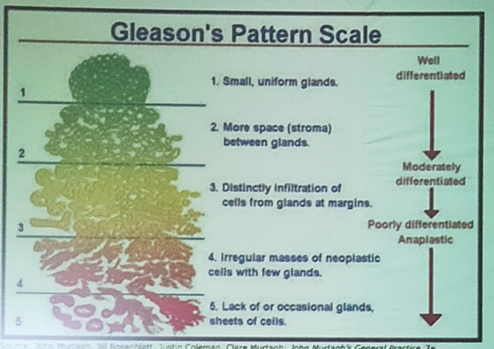.

- Bilan d'extension et classification
- IRM pelvienne : volume tumoral , extension local et recherche de ganglions régionaux
- TDM-TAP : métastases pulmonaires , hépatiques , ganglions non régionaux
- Scintigraphie osseuse ou IRM du squelette axial : métastases osseuses
- Radiographies standards : métastases osseuses
- Classification TNM (2009)
- T: tumeur
- T0 : absence de tumeur
- T1 : tumeur de découverte histologique ou sur une élévation du PSA
- T2: tumeur décélable au toucher rectal mais limitée à la prostate
- T3 : tumeur ayant dépassé la capsule
- T4: atteinte des organes de voisinage ou de la paroi pelvienne
- N = node : ganglion
- N0: absence d'envahissement ganglionnaire
- N1: atteinte ganglionnaire régionale
- M: métastase
- M0: absence de métastase
- M1: métastase
- M1a: ganglions non régionaux
- M1b : osseuses
- M1c : autres sites

Diagnostic différentiel
- Hypertrophie benigne de la prostate
- Prostatite chronique
- Lithiase prostatique
- Tumeur vésicale

Traitement

Buts
- Guérir le patient du cancer
- Améliorer sa survie
- Améliorer sa qualité de vie
- Eviter ou traiter les complications

Moyens et méthodes
- Médicaux
- Surveillance active : active monitoring
- Surveillance traitement différé : Watchful and waiting
- Médicaments du traitement hormonal
- Analogue de la LHRH : Goséréline ( Zoladex®) , Triptoreline(Décapeptyl ®) , Leuproréline ( Enantone ®), Buséréline ( Bugonist®)
- Antagoniste de la LHRH : Degarelix ( Firmagon®)
- Anti-androgènes : stéroïdies ( acétate de ciprotérone : androcur®), non stéroïdiens (bicalutamide ou casodex® , Nilutamid ou Anandron®, Flutamide)
- Nouveaux traitements hormonaux
- Nouveaux anti-androgènes :RD 162 , MDV 3100
- Acetate d' abiratérone (Zytiga ® 250) inhibe la synthèse de précursseurs surrénaliens
- Œstrogènes , glucocorticoïdes, kétoconazole
- L'immunothérapie : inhibiteurs des check points : Sipuleucel T, Anti-PD1, Anti-PDL1,Anti-CTLA4 / CD80/ CD86
- Les inhibiteurs de RANK-L : Denosumab

- Biphosphonates : oral ou injectable ( Zolédronate)
- Chimiothérapie : Docétaxel , cabazitaxel
- Prostatectomie radicale
- Chirurgie palliative
- Réséction trans-urétrale de la prostate
- Évidemment cervicoprostatique
- Urétérostomie cutanée
- Néphrostomie
- Chirurgie orthopédique
- Castration chirurgicale : pulpectomie
- Physiques
- Radiothérapie curative
- Radiothérapie externe conformationnelle
- Radiothérapie interstitielle ou curiethérapie
- Radiothérapie palliative
- Irradiation externe
- Radiothérapie métabolique
- Radium 23
- Ultrason focalisés de haute intensité ( HIFU)
- Cryothérapie
- Traitement symptomatique

Indications
- Cancer localisé de la prostate
- Espérance de vie ≥ 10 ans
- Prostatectomie radicale + curage ganglionnaire
- Sujet jeune tumeur de faible volume : surveillance active
- Espérance de vie < 10 ans
- Surveillance et traitement différé
- Moyen physique
- Cancer de la prostate localement avancé
- Contrôle local de la tumeur + traitement systémique
- Irradiation+ hormonothérapie
- Prostatectomie radicale + hormonothérapie
- Cancer de la prostate métastasé
- Déprivation hormonal + traitement symptomatique
- Prévention des évènements osseux : biphosphonates ou inhibiteurs de Rank-L
- En cas de résistance à la castration : nouveaux traitements hormonaux , chimiothérapie, radium 23 ou immunothérapie

Conclusion
- Le cancer de la prostate est le cancer le plus fréquent chez l'homme âgé
- L'amélioration des moyens diagnostiques , a contribué à l'augmentation de l'incidence même dans le pays en voie de développement
- Le traitement de référence dans les stades localisés demeure la peostatectomie radicale
- L'allongement des protocoles d'hormonothérapie et les progrès réalisés dans l'immunothérapie en font une maladie chronique d'où la nécéssité de prévenir et traiter les évènements osseux

Ostéophile et hormonodépendant
Homme > 52 ans qui vient consulter→ Dosage de PSA
PSA sérique totale ou PSA sérique libre ( rapport entre total et libre , si > 27% : pas de cancer et si < 15% : presence de cancer ...entre 15 et 27% → biopsie systématique) / si prostate 10g →3ng de PSA
BAC : blocage androgénique complet : ( CASODEX® + DECAPEPTYL®)

